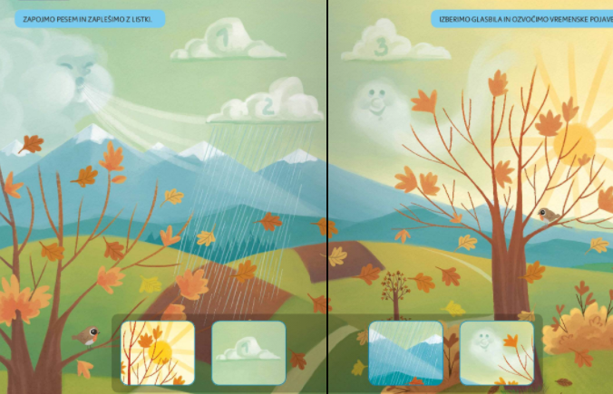
OGLEJ SI SLIKO. KATERE VREMENSKE POJAVE VIDIŠ NA ILUSTRACIJI?

- Z LASTNIMI ZVOKI IN GIBANJEM PRIKAŽI PIHANJE IN VRTINČENJE VETRA.
- PIHAJ SKOZI USTNICE.
- PIHAJ SKOZI ZOBE.
- UPRIZORI RAZLIČNE VRSTE VETRA - OD LAHNEGA VETRIČA – PIHAJ NARAHLO PO KOŽI DLANI IN ROKE, DO MOČNEGA VETRA, KI PREMETAVA VSE OKOLI SEBE – Z ROKAMI IN GIBANJEM TELESA PRIKAZUJ VETER.

PONAZORI:

- DEŽ – S KONICAMI PRSTOV UDARJAJ PO TELESU ALI TLEH. STOPNJUJ OD DROBNIH KAPLJIC, DO MOČNEGA NALIVA.
- SONCE - ROKE KROŽNO RAZŠIRI V ZRAK, ŠIROKO ODPRI TUDI DLANI IN PRSTE. POČASI NAREDI VELIK KROG Z ROKAMI – SONCE VZIDE IN POČASI ZAHAJA SONCE VZIDE IN POČASI ZAHAJA.
- VETER – Z ROKAMI IN GIBANJEM TELESA PRIKAZUJ GIBANJE DREVESA V VETRU.

NAUČI SE PESEM Z NASLOVOM BURJA. NAJDEŠ JO NA POVEZAVI LILI IN BINE MED PESMICAMI. V ŠOLI BOŠ DOBIL ŠE NOTNI ZAPIS. PESMICO ZAPOJ IN SPREMLJAJ Z GIBANJEM, KI SI GA VADIL PREJ:
- BURJA – GIBANJE DVIGNJENIH ROK LEVO IN DESNO
- DEŽEK – S KONICAMI PRSTOV SE GIBAMO PO MIZI
- SONCE - ROKE KROŽNO RAZŠIRIMO V ZRAK, ŠIROKO ODPREMO TUDI DLANI IN PRSTE. POČASI NAREDI VELIK KROG Z ROKAMI.

